Территорию двора приведут в порядок в поселении Краснопахорское
03.07.2019
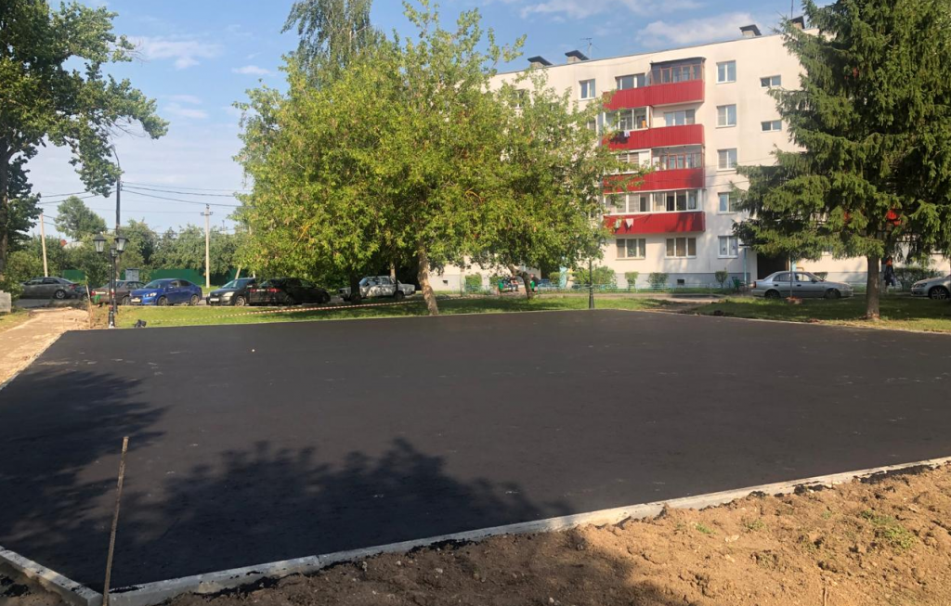
Территорию двора приведут в порядок в поселении Краснопахорское. Фото: администрация поселения Краснопахорское

Специалисты обновят к 1 августа 2019 года дворовую территорию в поселении Краснопахорское. Работы организуют в рамках благоустройства.

— Сотрудники подрядной организации приведут в надлежащее состояние дворовую территорию у жилого дома №3 в селе Красная Пахра. Сейчас специалисты проводят подготовку основания для детской и тренажерной площадок, — рассказал главный специалист отдела жилищно-коммунального хозяйства и благоустройства администрации Краснопахорского Виктор Бороденко.

Он добавил, что в скором времени подрядчики планируют произвести монтаж малых архитектурных форм и конструкций. Их выбрали самостоятельно жители поселения на портале «Активный гражданин».

Отметим, что к работам приступили в середине июня 2019 года.

Адрес страницы: http://tinao.mos.ru/presscenter/news/detail/8195086.html
Префектура Троицкого и Новомосковского административных округов города Москвы

